疫情防控期间课程考试实施方案
各学院、各相关单位：
本学期，鉴于疫情防控形势严峻，有部分学生未能返校，在校外开展线上学习。针对上述情况就合肥校区如何做好课程考试工作现提出以下方案，请大家遵照执行。
一、考试方案
（一）原则及程序
考试方案要能有效检测学生学习效果和对课程相关知识的掌握情况，保障课程考试公平、公正。课程组根据课程性质、特点及有无未返校学生等情况制定出科学、合理的考试方案，开课单位要负责对考试方案进行审核。方案审核通过后，任课教师要及时向同学公布和说明。
（二）考试时间
原则上课程结课后两周内组织考试，视情况也可适当推迟。
（三）组织形式
需要考核的课程主要包括两类：排考计划中的课程、非排考计划中的课程。
1.排考计划中的课程
（1）同时考试：组织在校和未返校学生（包括走读生，下同）线下、线上同时考试。
（2）不同时考试：组织在校学生先进行考试，对未返校学生，待返校后教师再重新制卷组织其考试。
2.非排考计划中的课程
（1）有随课实验的课程
（a）实验环节有替代方案，未返校学生能够按要求完成实验环节，则参考上述“排考计划中的课程”组织在校和未返校学生线下、线上同步进行课程的期末考试；
（b）若未返校学生无条件进行实验，或实验环节确需进行线下教学，教师可以先统一组织学生进行理论考试。未返校学生待返校后补充开展实验部分，完成完整课程学习，获得课程综合成绩。
（2）集中性实践课程
（a）本学期有条件完成实践教学计划的课程，教师根据实际执行情况选择适当的方式统一组织考核；
（b）若未返校学生无条件进行实践，或该实践课程确需进行线下教学，未返校学生可返校后补充完成实践部分，通过教师组织的考核后获得课程综合成绩。
（3）其他课程
（a）同时考试：组织在校和未返校学生线下、线上同时考试。
（b）不同时考试：组织在校学生先进行考试，对未返校学生，待返校后教师再重新制卷组织其考试。
(四)注意事项
如果在校和未返校学生同时考试，教师对线上考试试题可做适当调整，对于理论课部分可适当增加主观题、论述题比重，对于实验可适当增加原理、设计部分考核内容比重。具体由各任课教师根据课程大纲要求自行决定。
二、线上考试要求
（一）学生
1.考试前需做好考试设备（电脑、手机等）及网络检查、测试工作，电脑（手机）应提前充满电，建议考生准备两台考试设备，一台备用。
2.准备两台视频监控设备，考试前15分钟进入腾讯会议开启视频监控设备。
3.考试过程中，两台监控设备都要同时开启，其中一台对着考生前面，拍摄画面应露出考生头部至双手、试卷、桌面等部分，另一台应对着考生侧面，拍摄画面应显示出学生全身，具体可见示例。
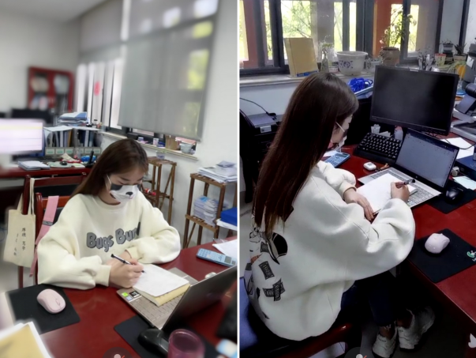
线上考试视频监控示例

4.考试期间，如遇考试设备、网络故障等突发原因无法继续在视频监控下继续考试或提交试卷，则本次考试自动终止，不记录此次考试成绩，待学生返校后，由教师重新制卷安排考试。
5.考生要遵守《合肥工业大学考试管理细则》中相关规定，服从主考、监考教师安排，避免发生违规违纪和作弊行为。
（二）主考教师
1.根据需要提前建立课程考试QQ群，主考教师、监考教师、学生进群，主考教师就考试相关问题提前与考生沟通。
2.提前告知学生如下事项：
（1）如果不能按照要求安装监控设备，则不能参加此次考试，学生可申请缓考，待学生返校后，由教师重新制卷安排考试，考试成绩按正常考试记载、录入。
（2）考试期间，如遇考试设备、网络故障等突发原因无法在视频监控下继续考试或提交试卷，则本次考试自动终止，不记录此次考试成绩，待学生返校后，由教师重新制卷安排考试，考试成绩按正常考试记载、录入。
3.考前将腾讯会议号通知到考生。
4.考试开始前，主考教师将试卷电子版发到QQ群或屏幕共享至腾讯会议，考试正式开始。
5.考试结束后，收取考生试卷，为了确保试卷提交成功，主考教师可提供两种提交途径。
（三）监考、巡考教师
1.同时进行线上、线下考试的课程，负责线上考生监考的教师按要求提前预定好腾讯会议号，并由各学院通知到主考教师和学生，监考教师按照考试安排规定的时间、地点在相应教室进行监考。
2.负责线上监考教师可自行携带电子设备（笔记版电脑、手机等）进入考场，并于考试开始前15分钟进入腾讯会议，在腾讯会议里点名、查验身份、强调考试纪律。
3.监考教师检查并要求学生按照要求设置好监控设备，即两台监控设备都要开启，其中一台对着考生前面，拍摄画面应露出考生头部至双手、试卷、桌面等部分，另一台应对着考生侧面，拍摄画面应显示出学生全身。
4.如果考试过程中，监控设备不能满足上述要求，监考教师要终止学生考试，记录情况并反馈给主考教师。如果发现考生存在违纪和作弊行为，则立即终止学生考试，保留相关证据，记录事情经过，及时将情况反馈给主考教师、将相关材料和记录送至本科生院教学研究与评估处。
5.监考教师需按照《合肥工业大学考试管理细则》中相关规定履行职责，遵守监考纪律。
6.巡考教师开展巡考，配合监考教师处理考试过程中发生的异常情况。

本科生院教务处
2022年5月4日

